今日动态

2023.2.6 星期一 天气 雨

**今日主题：亲亲热热一家人**

1. **来园情况**

出勤：今天是开学的第一天，申晓文、谌睿、谭沁小朋友来园时有一点小哭闹，其他小朋友都能够开开心心进入教室。

小朋友们在进入教室前都挑选了自己的盲盒，也祝福小朋友们在新的2023年里健健康康、茁壮成长哦！

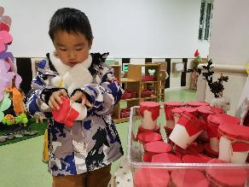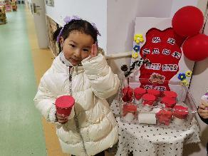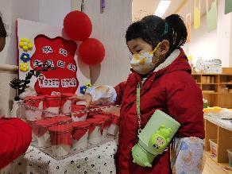

1. **集体活动：语言《新年里的开心事》**

快乐的寒假生活已经结束，这也是孩子们第一次离开幼儿园，度过的第一个寒假。回到幼儿园后见到老师和同伴，幼儿肯定有很多开心或难忘的事情要相互倾诉、交流。因此，我们以“快乐的寒假”为话题，开展本次活动，发展孩子的语言表达能力。

张奕涵、王诺婉、谭沁、徐佳伊、章昕媛、王若鑫、徐筱晞、李慕妍、郑书韵、蒋翊晗、杨易、李璟睿、王知霖、徐梓赫、周艺天、张悦威、小朋友能够用完整的表述事件的过程；宗韫玉、申晓文、冯欣、胡奕可、许诺言、小朋友也能够大胆上前来表现自己，很有进步哦~丁曼婷、王秋瑶、谌睿、王楷博、小朋友也能够通过他人的分享，和旁边的伙伴说一说自己的新年趣事。！

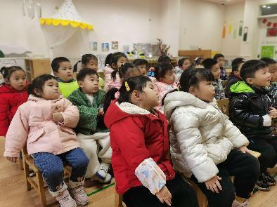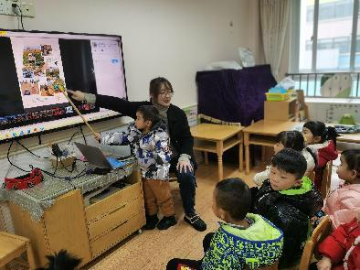

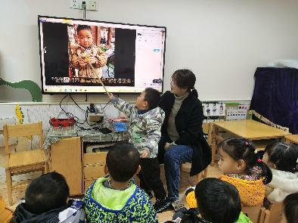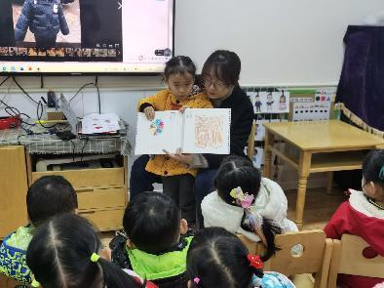

**三、区域游戏**

|  |  |
| --- | --- |
| IMG_2397 | IMG_2400 |
| 我们在一起制作水果甜品哦。 | 雪花片围成一个圈可以拼成一朵小花呢。 |
| IMG_2401 | IMG_2402 |
| 小手插一插，转一转，一个大大的陀螺就完成啦。 | 我会边看边说，我们一起分享彼此的故事。 |
| IMG_2404 | IMG_2406 |
| 俄罗斯方块新玩法，我要拼成一个个小房子，旁边放上一个树。 | 彩泥是我喜欢的了，彩泥压一压、搓一搓，用工具切一切，真有趣。 |

**四、生活活动**

**午餐情况：**今天我们吃的是：红烧排骨、白菜炒油面筋、菠菜汤。

今天是开学的第一天，孩子们吃饭的整体情况非常的有秩序，能够有条不紊的进行餐前洗漱和安静用餐。希望这样的情况能继续保持哦！

**六、温馨提示**

1.学生上、放学及家长接送途中应科学佩戴口罩，保持社交距离。

2.从今天开始我们就开始上延时班喽，放学时间为16:33，不上延时班的小朋友15:33来园接孩子哦~